合富中国
603122.SH · CN

投资决策报告

报告日期: 2026-09-04

1. 公司概览

合富(中国)医疗科技股份有限公司是目前唯一一家两岸双上市的医疗企业,旗下合富医疗控股股份有限公司于台湾证券柜台买卖中心上柜(股票简称:合富KY;股票代码:4745),合富(中国)医疗科技股份有限公司于上海证券交易所主板上市(股票简称:合富中国;股票代码:603122)。合富于2000年在上海成立运营总部。公司的创立是为了提升大中华医疗水平,期盼让所有的医院能够拥有世界一流的医疗设备,使绝大部分人群可以享受到世界先进的医疗技术。一直以来,合富始终以建构优质的医疗服务体系和促进大健康产业发展为使命,通过科技及服务模式的双创新,为医院提升竞争力。合富致力于成为一家提供不一样服务、创造不一样影响力的综合服务提供商。合富以科技及服务模式的双创新,推出了一系列赋能医院高质量发展的服务方案,包括人工智能AI临床诊疗辅助系统,为基层医生的临床诊断提供精准参考;远程手术医教研数智化平台,推动优质医疗资源向基层下沉;医院精细化运营系统辅导,提供绩效提升方案;体外诊断试剂及耗材精细化管理服务,降低医院运营成本。另外,合富在上海建立了生产基地,把医疗科研成果转化为实际产品,实现商业落地。合富集团董事长王琼芝于2023年担任全国台湾同胞投资企业联谊会副会长一职,以及上海市、天津市台协大健康行业工委会主委,推动台湾大健康领域的企业参与祖国建设和发展。合富一直致力于推动两岸医疗交流,20多年来搭建的两岸交流平台以层级高、议题广、地域大为差异价值,议题涉及政府制度、医院管理、学科共建、人才引进、医师及护理专业培训等各个方面。截至目前,合富已经在110多个大陆城市开展活动,促成了50,000多人次的互动交流,赋能800多家医院多维度发展。合富在长程发展中始终秉持服务与创新精神,推进阳光业务,赋能医院实现双赢;同时积极履行公益责任回馈社会,致力于构建优质医疗服务环境。

公司名称 | 合富中国
股票代码 | 603122.SH
市场 | cn
行业 | 医疗服务
上市日期 | ≈2017（最早报告期 2017-12-31 推断，无免费直接源）
总部所在地 | 上海 上海市徐汇区虹漕路456号光启大楼

2. 财务分析

营收趋势（同比） | 同比 -7.9%（报告期 2026-06-30）
净利润趋势（同比） | 同比 -2.2%（报告期 2026-06-30）
ROE (TTM) | -0.72%
ROA (TTM) | -0.49%
毛利率 (TTM) | 17.30%
净利率 (TTM) | -2.06%
负债权益比 (MRQ) | 0.3698
经营现金流质量 (TTM) | 无数据

3. 估值分析

市盈率 (TTM) | -359.88
市净率 (MRQ) | 5.20
EV / Revenue | —
EV / EBITDA | —
PEG比率 (TTM) | Neg. Earnings
PE 1年分位 | 0%
PE 3年分位 | 0%
PE 5年分位 | 0%

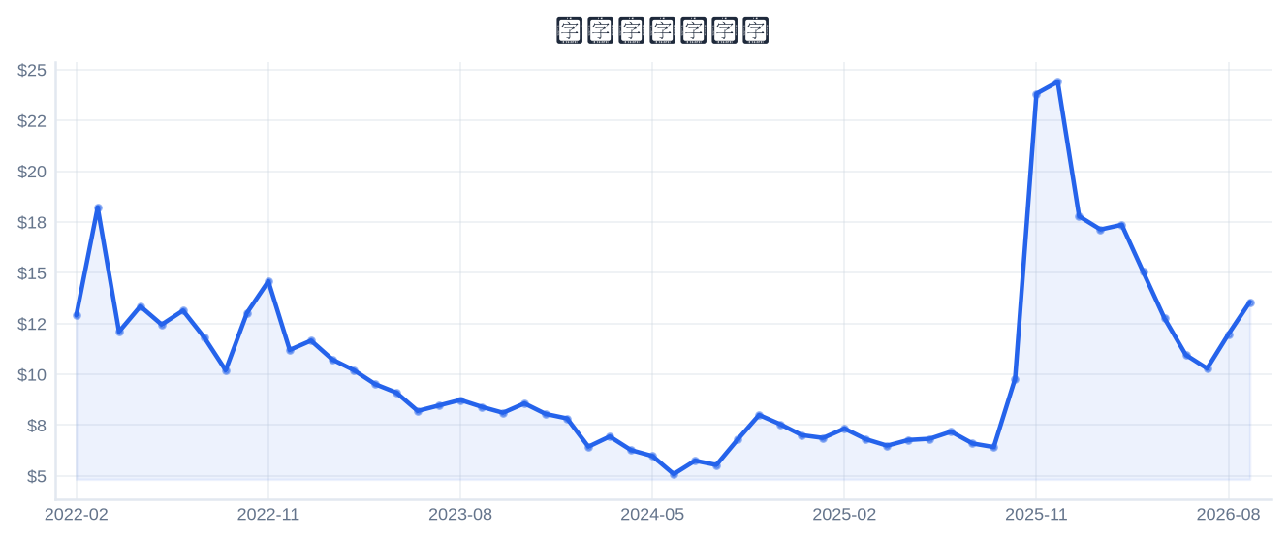
4. 市场与情绪分析

1月回报 | 9.44%
3月回报 | 11.70%
6月回报 | -18.51%
12月回报 | 91.80%
成交量趋势（1年对比） | 放量 50.4%（近21日均量 vs 前21日）
新闻舆情（30日） | 2026-09-04 首板涨停（10:36:32封板，封单资金 0.27 亿），短线关注度上升；行业（医疗服务）板块联动。基于东财涨停池数据，非新闻聚合。

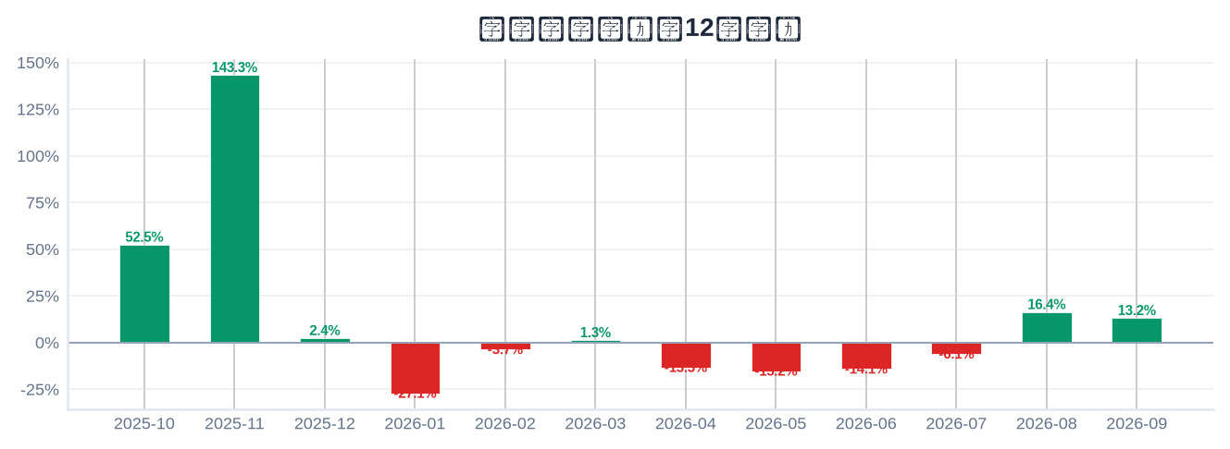

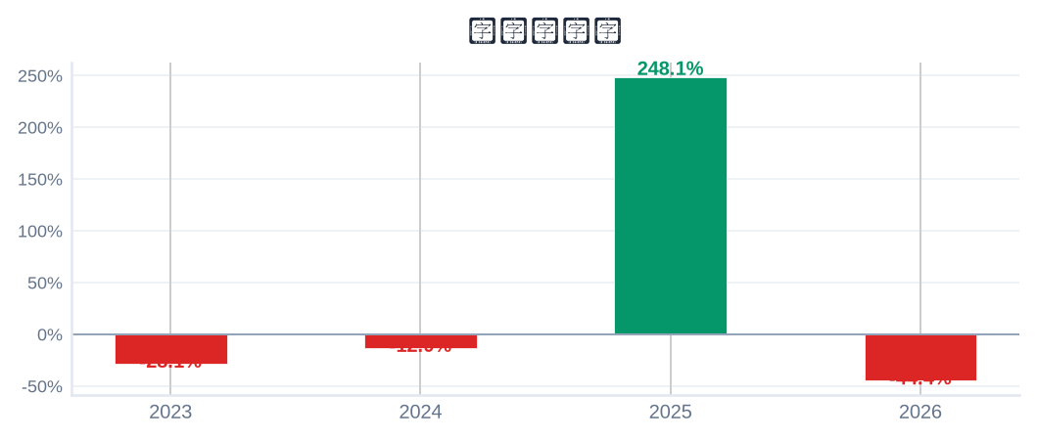
5. 风险评估

风险因素 | 级别 | 缓解因素
短线交易风险：2026-09-04 首板涨停（10:36:32封板），情绪驱动成分高 | High | 本报告为 6–18 个月长期视角，不建议涨停次日追高；等待情绪回落后再评估入场点
业绩下滑风险：最新报告期归母净利同比 -2.2% | Medium | 以季报验证拐点；若连续两期下滑应下修评级
最新报告期归母净利为负（亏损） | High | 评估扭亏路径与现金流覆盖能力

6. 长期投资决策

维度 | 权重 | 得分 (1–10) | 理由
财务健康 | 20% | 5 | 负债/权益 0.37(低杠杆)。
成长性 | 20% | 4 | 营收同比 -7.9%、净利同比 -2.2%（最新报告期）→ 下滑。
估值 | 20% | 2 | 亏损/PE 无意义；PB 5年分位 86%，估值维度偏保守。
动量与情绪 | 15% | 4 | 12月涨幅 92% 过热。
行业地位 | 10% | 6 | 总市值 54 亿（中型）。
风险状况 | 15% | 4 | 3 项风险（High×2/Medium×1/Low×0），扣减 2.5。
总计 | 100% | 3.85 | → SELL

SELL
长期投资决策（6–18个月）
置信度: 61%

长期（6–18个月）视角：合富中国（603122.SH）综合加权得分 3.85/10 → SELL。财务：负债/权益 0.37(低杠杆)。 成长：营收同比 -7.9%、净利同比 -2.2%（最新报告期）→ 下滑。 估值：亏损/PE 无意义；PB 5年分位 86%，估值维度偏保守。 动量：12月涨幅 92% 过热。 行业地位：总市值 54 亿（中型）。 风险：3 项风险（High×2/Medium×1/Low×0），扣减 2.5。置信度 61%。首板涨停属短线事件，本报告仅给出长期视角参考，不构成短线交易信号。

8. 数据来源与参考文献

1. Financial data: 东财 datacenter RPT_F10_FINANCE_MAINFINADATA（季度累计，北交所覆盖）
2. Price data: 新浪财经日K线 CN_MarketDataService.getKLineData（symbol=sh603122，1600日）
3. News & sentiment: 东财涨停池（push2ex，2026-09-04）——事实性事件描述，非新闻聚合
4. Analyst ratings: 无免费源（未披露，未纳入评分）
5. Industry research: 申万一级行业中位PE（抽样≤30，腾讯批量PE）
6. Risk factors: CSDC 质押数据（shim get_stock_pledge）+ 东财涨停池 push2ex getTopicZTPool（2026-09-04）
7. Company info: 东财 F10 CompanySurvey PageAjax（ORG_PROFILE/ADDRESS）

Report generated: 2026-09-04
本报告由AI生成，仅供研究参考，不构成投资建议。

